Σφακιά – Ανώπολη : 12 χιλιόμετρα, υψόμετρο 600 μ
Ανώπολη – Αράδαινα : 3,5 χιλιόμετρα, 520 μ

Αράδαινα: Χτισμένη στην αρχαία πόλη Αράδην όπου βρίσκεται σήμερα ο ναός του Αστράτηγου (Μιχαήλ Αρχαγγέλου). Το χωριό ερήμωσε μετά από βεντέτα. Η μεταλλική γέφυρα πάνω από ένα ιλιγγιώδη γκρεμνό, ενώνει τις δυο πλευρές του φαραγγιού και χτίστηκε από την οικογένεια Βαρδινογιάννη.
Κάθοδος στο φαράγγι: Πριν από την γέφυρα, δεξιά, υπάρχει το παλαιό λιθόστρωτο δρομάκι που οδηγούσε στην Αράδαινα μέσω καθόδου στο φαράγγι. Από το δρομάκι αυτό ξεκινά η κάθοδος στον πυθμένα του φαραγγιού απ' όπου η πεζοπορία σε λίγο ανώμαλο έδαφος ως την έξοδο του στο Λιβυκό πέλαγος, είναι περίπου δύο ώρες. Η συνολική απόσταση από το χωριό μέχρι την θάλασσα, είναι περίπου 6,5 χιλιόμετρα. Επίσης υπάρχει αντίστοιχο δρομάκι και από την άλλη πλευρά της γέφυρας.
Η πορεία στο φαράγγι: Η πορεία στο φαράγγι χαρακτηρίζεται από εύκολη έως μέτριο βαθμό δυσκολίας. Ο επισκέπτης ακολουθεί το εμφανές μονοπάτι ως τη θάλασσα. Χρειάζεται ωστόσο να κρατά μαζί του νερό και να φορά κατάλληλα παπούτσια πεζοπορίας.
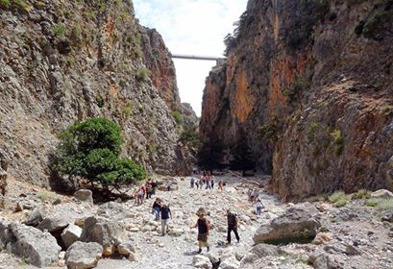
Το αρχικό 1/3 της διαδρομής είναι ξερό όπως φαίνεται στην φωτογραφία. Προχωρώντας στον πάτο του φαραγγιού, πριν αρχίσει η βλάστηση, πρέπει να έχεις το νου σου σε μονοπάτι δεξιά. Το επόμενο 1/3 είναι μέσα σε πυκνή βλάστηση (χάνεις εύκολα το ημιανύπαρκτο μονοπάτι) ενώ το τελευταίο 1/3 τμήμα είναι ομαλότατο ξεκάθαρο μονοπάτι που καταλήγει μάρμαρα.

Σημείο προσοχής:
Περίπου στην μέση της διαδρομής (~1 ώρα από την αρχή) υπάρχει τοποθετημένη μεταλλική σκάλα. Η ΚΑΘΟΔΟΣ ΑΠΟ ΤΗΝ ΣΚΑΛΑ, ΕΙΝΑΙ ΑΠΑΓΟΡΕΥΤΙΚΗ !!! Η ΣΚΑΛΑ ΕΙΝΑΙ ΣΑΠΙΑ, ΓΛΥΣΤΡΑ ΚΑΙ ΕΧΟΥΝ ΓΙΝΕΙ ΠΟΛΛΑ ΑΤΥΧΗΜΑΤΑ ΑΠΟ ΟΣΟΥΣ ΕΠΙΧΕΙΡΗΣΑΝ ΝΑ ΚΑΤΕΒΟΥΝ ΑΠΟ ΕΚΕΙ (τελευταίο πριν 2 μήνες!!!).

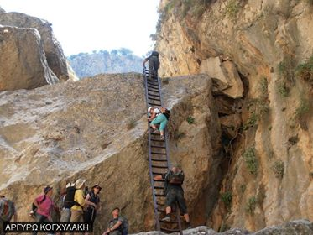
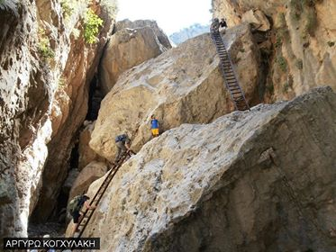
Στο σημείο εκείνο, ακολουθάμε το μονοπάτι, στρίβοντας δεξιά, και εγκαταλείπουμε την κοίτη του φαραγγιού ακολουθώντας ανηφορική πορεία πάνω στα δυτικά τοιχώματα προκειμένου να παρακάμψουμε το κατακόρυφο κόψιμο εννέα περίπου μέτρων, όπου πριν λίγα χρόνια είχε τοποθετηθεί αυτή η μεταλλική σκάλα για την διευκόλυνση των πεζοπόρων.
Αποφεύγουμε το επικίνδυνο αυτό πέρασμα και συνεχίζουμε πάνω στο ευδιάκριτο μονοπάτι. Μετά από μερικές δεκάδες μέτρα υψομετρικής διαφοράς, θα βρεθούμερ ξανά στην κοίτη του φαραγγιού.
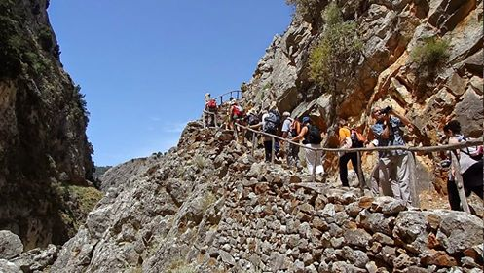

Προς το τέλος, στα 2/3 περίπου της διαδρομής από την αρχή υπάρχει στο κοίλωμα ενός βράχου -ανάμεσα σε πυκνές συστάδες πικροδαφνών - πηγή με ελάχιστο νερό (πόσιμο) που όμως κατά τους θερινούς μήνες αναβλύζει ελάχιστα.
Στην έξοδο του φαραγγιού, το «Διαλισκάρι», συναντάμε μια μικρή απομονωμένη, πεντακάθαρη χαλικοπαραλία γνωστή στους επισκέπτες ως «Μάρμαρα». Αποτελεί τη καλύτερη αποζημίωση για την πολύωρη πεζοπορία, ενώ στο σημείο υπάρχει ταβέρνα!
Στην συνέχεια της πορείας προς το Λουτρό (μετά από μπάνιο-ξεκούραση) ακολουθάμε το παραλιακό μονοπάτι προς τα ανατολικά. Μετά από ~25 λεπτά θα περνάμε από τον οικισμό Λύκος, και λίγο αργότερα από τον οικισμό Φοίνικα (αρχαίο λιμάνι της Αράδαινας). Η διαδρομή είναι εύκολη αλλά δεν έχει σκιά. Σε ένα σημείο μόνο, κοντά στα μάρμαρα το μονοπάτι στενεύει και περνά πάνω από ένα κάπως ψηλό σημείο (κάπου 10-12 μέτρα) πάνω από τη θάλασσα. Προσοχή σε όσους έχουν υψοφοβία. Σε ~1 ώρα συνολικού χρόνου από τα μάρμαρα φτάνουμε στο Λουτρό ακολουθώντας καθαρά πεζοπορικό μονοπάτι.
Από το Λουτρό, υπάρχει καράβι για Σφακιά, όμως για όσους θέλουν, υπάρχει επίσης πεζοπορικό μονοπάτι παραλιακά (πάντα ανατολική πορεία), το οποίο περνά από πολύ όμορφα μέρη, και οδηγεί έπειτα από 1:30 ώρες στα Σφακιά. Το μονοπάτι αποκαλύπτει ξανά την μαγεία της ακτογραμμής στους πρόποδες των Λευκών Ωραίων, με τις καταγάλανες παραλίες, τους κατακόρυφους γκρεμούς, την ηρεμία και την γαλήνη Η διαδρομή αξίζει, όχι μόνο για τις ομορφιές, αλλά και για την παραλία «γλυκά νερά» όπου υπάρχει καφενείο χτισμένο πάνω σε βράχο μέσα στη θάλλασα και σερβίρει φυσική λεμονάδα με μέλι, ή τσικουδίτο (ότι ακριβώς το μοχίτο αλλά με ρακί). Αν θέλουμε να κάνουμε βουτιά και στα γλυκά νερά πρέπει να φύγουμε από Λουτρό περίπου 3,5 ώρες πριν τις 6 (που οι υπόλοιποι θα πάρουν το καραβάκι για Σφακιά) ώστε να έχουμε 2 ώρες.
Τέλος, Κυριακή πρωί όσοι θέλουν μία ώρα ανάβαση στην κορυφή του βουνού (έχει εκκλησάκι) πάνω από το Λουτρό. Η μία ώρα είναι με σταθερό ρυθμό δίχως στάση, αλλά εδώ είναι συνεχόμενη ανάβαση. Μόνο όσοι είναι fil !!! Απαραίτητα καπέλο – νερό !!! Ξεκούραση μισή ώρα και πίσω για Κυριακάτικες βουτιές!

